แผนการสอน Physics Cyber Lab

เรื่อง แสง

เอกสารชุดนี้ประกอบด้วย
1. แผนการสอน เรื่องแสง
- ใบความรู้ที่ 4.7 เรื่องแสง
- ใบงานที่ 4.8 เรื่องแสง

จัดทำโดย

อาจารย์ณัฐภัสสร เหล่าเนตร์
กลุ่มสาระการเรียนรู้วิทยาศาสตร์
โรงเรียนจุฬาภรณ์ราชวิทยาลัย พิษณุโลก

แผนการสอน Physics Cyber Lab
เรื่อง แสง วิชาฟิสิกส์ (ว 422)
ชั้นมัธยมศึกษาปีที่ 4 เวลา 1 คาบ

สาระสำคัญ
แสงถือเป็นพลังงานรูปหนึ่ง ที่เกิดจากการแผ่รังสีของแหล่งกำเนิด แสงมีลักษณะพิเศษตรงที่สามารถพฤติตัวเป็นได้ทั้งคลื่นและอนุภาค การที่เราสามารถจัดได้ว่าแสงเป็นคลื่นชนิดหนึ่งก็เพราะว่าแสงสามารถแสดงสมบัติของการเป็นคลื่นได้ไม่ว่าจะเป็นการสะท้อน การหักเห การแทรกสอดและการเลี้ยวเบน และแสงถือเป็นคลื่นแม่เหล็กไฟฟ้าเดินทางได้โดยไม่ต้องอาศัยตัวกลางในการเคลื่อนที่

จุดประสงค์การเรียนรู้
จุดประสงค์ปลายทาง
- ทำการทดลองเพื่อแสดงว่าแสงสามารถแสดงสสมบัติการแทรกสอดได้และสามารถอธิบายสถานการณ์ที่บ่งชี้ว่าแสงเป็นคลื่นได้
จุดประสงค์นำทาง
- บอกเหตุผลและยกตัวอย่างประกอบเพื่อแสดงว่าแสงเป็นคลื่นชนิดหนึ่ง
- ทำกิจกรรมเพื่อสังเกตปรากฏการณ์การแทรกสอดของแสงเพื่อสรุปว่าแสงมีสมบัติ
เป็นคลื่น

เนื้อหา
แสง

กิจกรรมการเรียนการสอน

ขั้นนำเข้าสู่บทเรียน
- นำเข้าสู่บทเรียนโดยการสนทนาร่วมกันกับนักเรียนเกี่ยวกับปรากฎการณ์ต่าง ๆ ของคลื่น เช่น การสะท้อน การหักเห การแทรกสอดและการเลี้ยวเบนของคลื่น พร้อมตั้งคำถามว่า
 นักเรียนคิดว่า “แสง” จะสามารถแสดงคุณสมบัติการเป็นคลื่นได้หรือไม่ อย่างไร?

ขั้นสอน
- จัดนักเรียนออกเป็นทีม ๆ ละ 4 คน แต่ละทีมประกอบด้วยคนเก่ง ปานกลางค่อนข้างเก่ง ปานกลางค่อนข้างอ่อน และอ่อนคละกัน(ซึ่งครูได้จัดไว้แล้ว)
- นักเรียนแต่ละกลุ่มรับใบความรู้ที่ 4.7 เรื่อง คลื่นแสง ครูและนักเรียนร่วมกันอภิปรายโดยการชักถามสื่อใช้สื่อการเรียนการสอน physics Cyber Lab ประกอบการอภิปรายซักถามจนเป็นที่เข้าใจ
- จากนั้นให้นักเรียนแต่ละกลุ่มรับใบงานที่ 4.8 เรื่อง การแทรกสอดของแสง นักเรียนแต่ละกลุ่มร่วมมือร่วมใจกันในการทำงานตามใบงาน โดยให้มีการแบ่งหน้าที่กันทำงาน ซึ่งจะต้องหมุนเวียนจากหน้าที่เดิมที่เคยทำเมื่อการทดลองที่ผ่านมา โดยให้ระบุหน้าที่ที่แต่ละคนทำลงในใบงานให้เรียบร้อย และทุกกลุ่มต้องทำงานให้เสร็จภายในเวลาที่กำหนด
- ครูจับฉลากตัวแทนกลุ่มประมาณ 2 –3 กลุ่ม นำเสนอผลการทดลอง ให้นักเรียนแต่ละกลุ่มส่งผลงานกลุ่ม(ใบงานที่ 4.8 ) ที่ครูเพื่อตรวจให้คะแนนรายกลุ่มต่อไป จากนั้นจึงร่วมกันอภิปรายสรุปเกี่ยวกับการแทรกสอดของคลื่นแสงโดยการชักถามนำสรุปผลการทดลอง
- ครูแจกใบคำถามที่ 4.4 เรื่อง แสง ให้นักเรียนแต่ละกลุ่ม กลุ่มละ 1 ชุด เหมือน ๆ กัน ให้นักเรียนแต่ละคนในกลุ่มคิดหาคำตอบของตนเอง จากนั้นให้จับคู่กันอภิปรายแลกเปลี่ยนคำตอบซึ่งกันและกัน ในเวลาที่กำหนด เสร็จแล้วให้อภิปรายแลกเปลี่ยนคำตอบกันทั้งกลุ่ม
- นักเรียนแต่ละกลุ่มส่งคำถามที่ 4.4 ที่ครู ร่วมกันนำเสนอคำตอบของคำถามโดยการอภิปรายซักถาม ตรวจคะแนนคำถามโดยครูและเก็บคะแนนส่วนนี้เป็นคะแนนรายบุคคล
ขั้นสรุป
- ครูและนักเรียนร่วมกันสรุปบทเรียนอีกครั้ง
- ครูชมเชยนักเรียนที่ร่วมกันทำงานเป็นอย่างดี

สื่ออุปกรณ์การเรียนการสอน
- แบบเรียน
- ชุดทดลองการแทรกสอดของแสง
- คำถามที่ 4.4
- แบบประเมินต่าง ๆ
- แผ่นใส
- ใบความรู้ที่ 4.7
- ใบงานที่ 4.8
- สื่อการเรียนการสอน physics Cyber Lab

การวัดผลและประเมินผล

การวัดผล | การประเมินผล
- ดูจากการอภิปรายร่วมของนักเรียนและการซักถามปัญหา การแสดงออกถึงการมีคุณธรรมและจริยธรรมของนักเรียน  - สังเกตพฤติกรรมการทำงานเป็นทีม  - การตอบคำถามที่ 4.3  - การทำใบงานที่ 4.8  5. แบบประเมิน | - นักเรียนส่วนใหญ่ร่วมอภิปรายและแสดงความคิดเห็น แสดงพฤติกรรมที่บ่งบอกถึงการมีคุณธรรมและจริยธรรมอยู่ในเกณฑ์ดี  - สมาชิกกลุ่มมีความร่วมมือร่วมใจในการทำกิจกรรมร่วมกัน  - นักเรียนความร่วมมือร่วมใจกันตอบคำถามได้ไม่ต่ำกว่า 50 %  - นักเรียนทำใบงานที่ 4.8 ได้ถูกต้องไม่ต่ำกว่า 60 %  - นักเรียนมีระดับความคิดเห็นอยู่ในระดับปานกลาง

กิจกรรมเสนอแนะ
ก่อนสอนครูควรเตรียมอุปกรณ์การทดลองให้พร้อม และครูควรชี้แจงเกี่ยวกับการทำงานร่วมกันเป็นกลุ่มหรือเป็นทีม มีความร่วมมือร่วมใจในการแสดงความคิดเห็น การแสดงบทบาทหน้าที่ที่กลุ่มกำหนด การช่วยเหลือในด้านความรู้และการอธิบายหรืออภิปราย การยอมรับความคิดเห็นของกลุ่ม มีความรับผิดชอบ และการยอมรับความคิดเห็นของกลุ่ม มีความรับผิดชอบและรักษาเวลา

ใบความรู้ที่ 4.7
เรื่อง…แสง
โดย…ณัฐภัสสร เหล่าเนตร์

นักเรียนคงสงสัยว่า แสงจะเป็นคลื่นได้อย่างไร แต่นักเรียนคงคุ้นเคยกับการจัดให้แสงเป็นพลังงานรูปหนึ่ง วัตถุที่สามารถผลิตแสงได้ด้วยตัวเอง เราเรียกว่า “แหล่งกำเนิดแสง”
คำถาม…  นักเรียนบอกได้หรือไม่ว่าแหล่งกำเนิดแสงที่นักเรียนรู้จักมีอะไรบ้าง
 นักเรียนสามารถมองเห็นสิ่งของต่าง ๆ ได้อย่างไร ถ้าไม่มีแสงเราสามารถมองเห็นสิ่งต่าง ๆ ได้หรือไม่ ?
คลื่นแสง มีลักษณะการเคลื่อนที่คล้ายกับคลื่นน้ำ แต่คลื่นแสงไม่ต้องอาศัยตัวกลางในการเคลื่อนที่ มันสามารถเคลื่อนที่ผ่านสุญญากาศได้ เช่นแสงจากดวงอาทิตย์ ดังนั้นแสงจึงถือเป็นคลื่นแม่เหล็กไฟฟ้า
คำถาม…  แสงสามารถสังเกตเห็นได้ด้วยตาเปล่า ได้หรือไม่ อย่างไร
- นักเรียนทราบหรือไม่ว่าแสงเคลื่อนที่ด้วยความเร็วเท่าไร

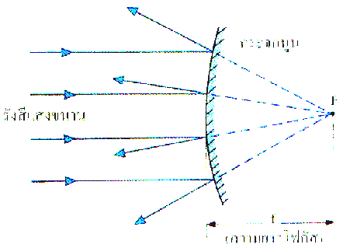
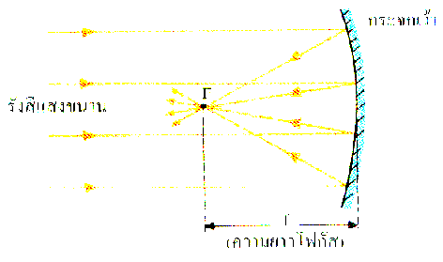
 นักเรียนคิดว่าการทดลองดังภาพเป็นการทดลองพิสูจน์เกี่ยวกับสมบัติใดของแสง

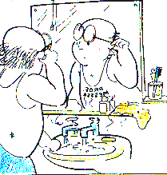

จากภาพ…นักเรียนสามารถมองเห็นตัวเองในกระจกได้จากคุณสมบัติใดของแสง คุณสมบัตินี้เกิดขึ้นได้อย่างไร

นักเรียนเคยใช้กระจกมารับแสงจากดวงอาทิตย์ เพื่อแกล้งเพื่อน หรือส่งข่าวไปยังเพื่อนบ้างหรือไม่ การที่เราสามารถทำเช่นนั้นได้ชี้ให้เห็นว่าแสงแสดงคุณสมบัติการสะท้อนได้เมื่อเดินทางไปเจอสิ่งกีดขวาง และการสะท้อนของแสงจะเป็นไปตามกฎการสะท้อน

คำถาม …  ให้นักเรียนอธิบายภาพต่อไปนี้ โดยใช้หลักทางฟิสิกส์
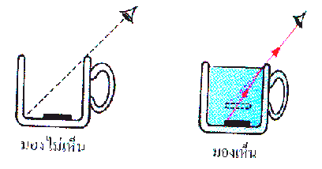

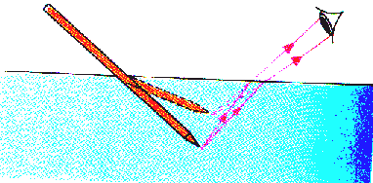
จากภาพ…นักเรียนเคยสังเกตเห็นอะไรบ้าง เมื่อนำดินสอหรือวัตถุใส่ในแก้วน้ำแล้วสังเกตด้วยสายตา ดังรูป เหตุใดจึงเป็นเช่นนั้น

คำถาม… จากภาพข้างล่างนี้ นักเรียนทราบหรือไม่ว่าเมื่อเรานำแท่งแก้วมาวางทับตัวหนังสือทำไมเราจึงมองเห็นตัวหนังสือในแท่งแก้วจึงโตกว่าตัวหนังสือที่อยู่นอกแท่งแก้ว
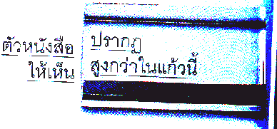

การที่เรามองเห็นวัตถุมีลักษณะตื้นขึ้นเมื่อวัตถุอยู่ในน้ำ หรือการมองเห็นตัวหนังสือมีใหญ่โตขึ้นเมื่อถูกแท่งแก้ววางทับเป็นผลมาจากปรากฏการณ์การหักเหของแสงนั่นเอง
นักเรียนได้ทราบแล้วว่าแสงสามารถแสดงคุณสมบัติการสะท้อนและการหักเหได้ ต่อไปนี้เป็นการแสดงสมบัติในการแทรกสอดและการเลี้ยวเบนของแสง
 คำถาม…ทบทวนความทรงจำ
“ การแทรกสอดของคลื่นเกิดขึ้นได้อย่างไร “
“ การเลี้ยวเบนของคลื่นเกิดขึ้นได้อย่างไร”
ในการแทรกสอดและการเลี้ยวเบนของแสงจะเกิดขึ้นพร้อม ๆ กัน การแทรกสอดและการเลี้ยวเบนของคลื่นแสงจะเกิดขึ้นเมื่อเราให้แสงเดินทางผ่านช่องแคบ ๆ อาจเป็น 1 ช่อง 2 ช่อง หรือมากกว่ามาก ๆ ที่เราเรียกว่า เกรตติ้ง ซึ่งช่องแคบ ๆ นี้จะเปรียบเสมือนแหล่งกำเนิดคลื่นแสง และแสงจะสามารถเคลื่อนที่อ้อมสิ่งกีดขวางหรือช่องแคบนั้นได้ ดังภาพต่อไปนี้

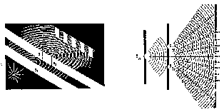

รูปแสดงการเลี้ยวเบนและการแทรกสอดของคลื่นแสงเมื่อให้คลื่นแสงเคลื่อนที่ผ่านช่องแคบ ๆ

☒ คำถาม… “โฟตอนคืออะไร” นอกจากแสงจะเป็นคลื่นแล้ว เหตุใดเราจึงถือว่าแสงเป็นอนุภาคก็ได้

ชื่อ…………………………………………….ชั้น………….เลขที่…………กลุ่มที่……….

คำถามที่ 4.4

เรื่อง… แสง

คำชี้แจง…ให้นักเรียนอภิปรายคำถามต่อไปนี้ (5 คะแนน)

จากการศึกษาเรื่อง…แสง นักเรียนคิดว่าแสงจัดเป็นคลื่นหรือไม่ เพราะเหตุใด จงให้
เหตุผลประกอบพร้อมยกตัวอย่างประกอบในการอภิปราย

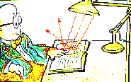

………………………………………………………………………………………………………
………………………………………………………………………………………………………
………………………………………………………………………………………………………
………………………………………………………………………………………………………
………………………………………………………………………………………………………
………………………………………………………………………………………………………
………………………………………………………………………………………………………
………………………………………………………………………………………………………
………………………………………………………………………………………………………
………………………………………………………………………………………………………
………………………………………………………………………………………………………
………………………………………………………………………………………………………

ชื่อกลุ่ม…………………………………………….กลุ่มที่………….ชั้น………..

สมาชิกกลุ่ม
- ชื่อ…………………………………………..เลขที่………ทำหน้าที่……………………………
- ชื่อ…………………………………………..เลขที่………ทำหน้าที่……………………………
- ชื่อ…………………………………………..เลขที่………ทำหน้าที่……………………………
- ชื่อ…………………………………………..เลขที่………ทำหน้าที่……………………………
- ชื่อ…………………………………………..เลขที่………ทำหน้าที่……………………………

ใบงานที่ 4.8
เรื่อง…การแทรกสอดของแสง

จุดประสงค์
- บอกได้ว่าเมื่อแสงผ่านสลิตคู่จะเกิดการแทรกสอด
- เขียนลวดลายการแทรกสอดที่มองเห็นบนฉากได้
- บอกความแตกต่างของลักษณะภาพที่เห็นเมื่อแสงผ่านสลิตคู่ที่มีระยะระหว่างช่องแตกแต่งกัน

- ให้นักเรียนทำการทดลองเพื่อศึกษาเกี่ยวกับการแทรกสอดของแสง โดยใช้ชุดการทดลองที่ประกอบด้วย หม้อแปลงโวลต์ต่ำ กล่องแสง สลิต วาดภาพแสดงการทดลองและอุปกรณ์ที่ใช้ และบันทึกผลการทดลองที่ได้
ภาพแสดงการทดลองและอุปกรณ์ที่ใช้

ผลการทดลอง(บันทึกภาพที่สังเกตเห็น)

- เมื่อมองผ่านสลิตคู่ทั้งสาม ภาพที่เห็นมีลักษณะอย่างไร มีความแตกต่างกันหรือไม่ อย่างไร
……………………………………………………………………………………………………………………………………………………………………………………………………นักเรียนสามารถสรุปผลการทดลองนี้ได้ว่าอย่างไร
……………………………………………………………………………………………………………………………………………………………………………………………………
……………………………………………………………………………………………………………………………………………………………………………………………………

